3.1.2 两角和与差的正弦、余弦、正切公式(二)
一、基础过关
1． 已知α∈，sin α＝，则tan的值等于 ( )
A. B．7 C．－ D．－7
2． 若sin α＝，tan(α＋β)＝1，且α是第二象限角，则tan β的值是 ( )
A. B．－ C．－7 D．－
3． 已知tan α＝，tan β＝，0<α<，π<β<，则α＋β的值是 ( )
A. B. C. D.
4． A，B，C是△ABC的三个内角，且tan A，tan B是方程3x²－5x＋1＝0的两个实数根，则△ABC是 ( )
A．钝角三角形 B．锐角三角形
C．直角三角形 D．无法确定
5. ＝________.
6． 已知tan＝2，则的值为______．
7． 如果tan α，tan β是方程x²－3x－3＝0的两根，则＝________.
8． 求下列各式的值：
(1)；
(2)(1－tan 59°)(1－tan 76°)．
二、能力提升
9． 化简tan 10°tan 20°＋tan 20°tan 60°＋tan 60°tan 10°的值等于 ( )
A．1 B．2
C．tan 10° D.tan 20°
10．已知α、β均为锐角，且tan β＝，则tan(α＋β)＝________.
11．在△ABC中，求证：tan tan ＋tan tan ＋tan tan ＝1.
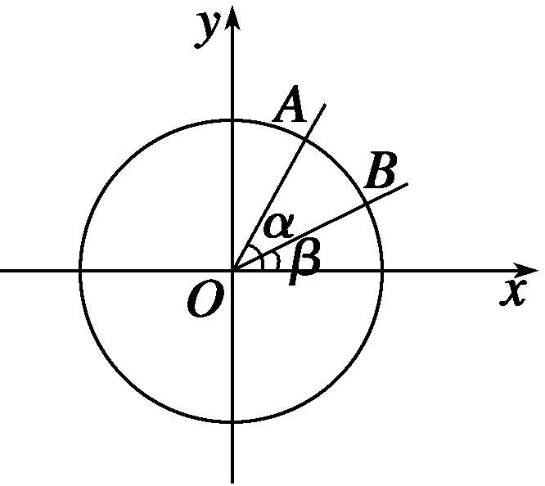
12. 如图，在平面直角坐标系xOy中，以Ox轴为始边作两个锐角α，β，
它们的终边分别与单位圆相交于A，B两点，已知A，B的横坐标分
别为，.
求：(1)tan(α＋β)的值；(2)α＋2β的大小．
三、探究与拓展
13．已知在△ABC中，0<A<，0<B<，sin A＝，tan(A－B)＝－.
求：(1)tan B的值；(2)A＋2B的大小．
答案
1．A 2.C 3.C 4.A 5.－ 6. 7.－ 8.(1)原式＝2－ (2)原式＝2 9．A 10.1
11．证明 ∵A＋B＋C＝180°，
∴＋＋＝90°.
∴＝90°－.
∴tan＝tan
＝.
∴tan·tan ＝1.
∴＝1，
∴tan tan ＋tan tan
＝1－tan tan .
即tan tan ＋tan tan ＋tan tan ＝1.
12．解 由条件得cos α＝，cos β＝.
∵α，β为锐角，
∴sin α＝＝，
sin β＝＝.
∴tan α＝＝7，
tan β＝＝.
(1)tan(α＋β)＝
＝＝－3.
(2)∵tan 2β＝tan(β＋β)＝
＝＝，
∴tan(α＋2β)＝
＝＝－1.
∵α，β为锐角，∴0<α＋2β<，
∴α＋2β＝.
13．解 (1)∵A，B是锐角，sin A＝，
∴cos A＝，tan A＝，
∴tan B＝tan[A－(A－B)]
＝
＝
＝(或解tan(A－B)
＝＝
＝－，∴tan B＝)．
(2)∵tan B＝，
∴tan 2B＝＝＝，
∴tan(A＋2B)＝
＝＝1.
又tan A＝<1，tan B＝<1.
∵A，B是锐角，∴0<A<，0<B<，
∴0<A＋2B<.∴A＋2B＝.

